Конспект ООД с использованием нетрадиционной техникой рисования мятой бумагой «Зимнее дерево» (кружок «Радуга красок»)

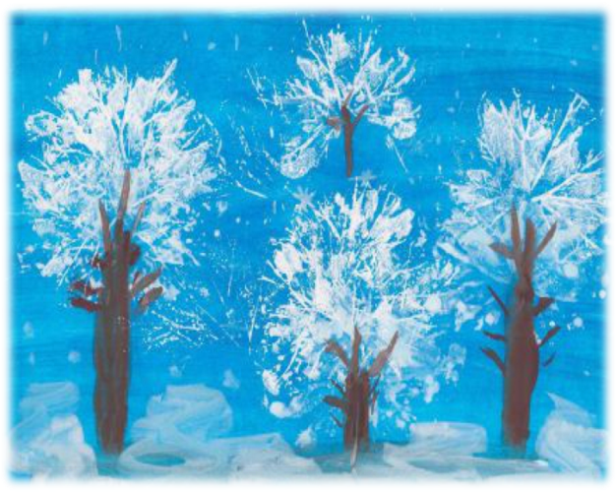Выполнила воспитатель: Малашенкова В. В.
Цель: познакомить детей с нетрадиционной техникой рисования: рисование мятой бумагой.
Программные задачи:
- Совершенствовать навыки рисования зимнего дерева, используя нетрадиционную технику изображения;
- Развивать фантазию и умение формировать композицию рисунка, передавать колорит зимнего дерева средствами рисунка (цвет, форма);
- Развивать наблюдательность, воображение, способность видеть красоту и разнообразие зимней природы;
- Вызвать положительный эмоциональный отклик на явления природы и желание передать свое отношение средствами изобразительного искусства;
- Воспитывать самостоятельность, активность и аккуратность в работе.
- Воспитывать бережное заботливое отношение детей к природе, способность любоваться ее красотой.
Методы и приемы
Словесные: вводная беседа, загадка о зиме, стихотворение И. Сурикова «Зима», стихотворение Ф. Тютчева «Чародейкою зимою…», вопросы к детям.
Наглядные: рассматривание иллюстраций , показ.
Практические: практическая деятельность детей.
Игровые: игровой персонаж «Матушка Зима», физминутка «Зимний лес».
Материал и оборудование: письмо – снежинка, листы тонированной бумаги, гуашь, палитра для «макания комочков» бумаги, кисти, баночки с водой, тряпочки; макет дерева, аудиозапись П. И. Чайковского «Времена года».
Предшествующая работа: наблюдение за снегопадом, сезонными изменениями в природе, беседа о зиме; чтение художественных произведений: В. Бианки «Синичкин календарь», С. Есенин «Белая береза», поговорок о зиме; пение песен о зиме и слушание музыки; рассматривание репродукций по теме «Зима», прослушивание музыкальных произведений П. И. Чайковского.
Ход
Воспитатель: Ребята, сегодня на улице пасмурно и грустно от того, что за окном – зима. А в нашем детском саду весело и светло от ваших улыбок, ведь каждая улыбка – это маленькое солнышко, от которого становится тепло на душе. Показываю детям письмо — сюрприз. Звучит музыка П. И. Чайковского «Времена года».
Воспитатель: Ребята, сегодня к нам в группу залетела снежинка-письмо. Не простое письмо, а с загадкой. Вот послушайте и догадайтесь от кого же оно?:
Снег на полях, лед на водах, Вьюга гуляет. Когда это бывает? (Ответы детей)
- Правильно. А как вы поняли, что это зима? (Предполагаемые ответы детей – снег на полях, лед на водах, вьюга гуляет).
«Дорогие мои маленькие друзья-художники. Мне нужна ваша помощь. У меня очень много забот. Нужно снегом укутать деревья, чтобы корни не промерзли, засыпать берлогу медведя, чтобы он спал спокойно всю зиму. В моем зимнем царстве так много лесов, что я не успеваю накрыть их снегом. Помогите мне, пожалуйста, украсить деревья. Матушка Зима».
Воспитатель: Сможем помочь зиме? (Ответы детей). Я не сомневалась в вашей отзывчивости!
Воспитатель: Давайте подумаем, что любит Зима? (Предполагаемые ответы детей — снег, холод, снежинки)
Воспитатель: За зимнюю красоту люди придумали ей ласковые названия: «Зимушка — зима», «Гостья — зима», «Зима-волшебница».
Воспитатель: Ребята, я вижу, вы очень хотите помочь зиме. Проходите, присаживайтесь на стулья (воспитатель дает установку правильной посадки на стульчиках, поставленных полукругом).
Воспитатель: Зимушка – зима каждого человека очаровывает своей красотой. Поэты, художники, композиторы очень часто в своих произведениях любят рассказывать нам о зиме. Послушайте отрывок стихотворения, какими замечательными словами говорит о зиме русский поэт Иван Захарович Суриков:
Белый снег пушистый в воздухе кружится И на землю тихо падает, ложится.
И под утро снегом поле забелело, Точно пеленою все его одело.
Темный лес, что шапкой, принакрылся чудной И заснул под нею крепко, непробудно.
Воспитатель: Художники нарисовали много картин о зиме, зимние пейзажи. Посмотрите иллюстрации, которые нарисовали известные художники. (Воспитатель показывает слайды).
Воспитатель: Ребята, а вы любите зиму? А хотите сегодня стать художниками? Сегодня вы будете создавать свой зимний лес, учиться передавать настроение в рисунке, как художники. Для начала мы с вами побываем в зимнем лесу.
Физминутка «Зимний лес»
Мы пришли в зимний лес /ходьба на месте/
Сколько здесь вокруг чудес! /разводят руки в стороны/
Справа березка в шубке стоит, слева елка на нас глядит /руки отводят в указанную сторону и смотрят/.
Снежинки в небе кружатся, /отводят руки и прослеживают взглядом/
И на землю красиво ложатся /движение «фонарики» и смотрят вверх/.
(Дети садятся на стульчики.)
Воспитатель: А сейчас вы все закроете глаза, и пока звучит пьеса П.И. Чайковского «Времена года», каждый из вас представит себе свое зимнее дерево в сказочно волшебном зимнем лесу.
Воспитатель: Откройте глаза, представили свой зимний лес?
Воспитатель: Каждый из вас нарисует зимнее дерево и украсит его, как просила Матушка Зима. Для того чтобы ваши работы были более выразительными, я предлагаю вам воспользоваться необычным способом: рисование мятой бумагой. У вас есть нарисованный силуэт дерева, возьмете листик бумаги, сомнете его, обмакнете в белую гуашь и методом «примакивания» нарисуете снежную крону дерева.
Теперь можете приступить к работе.
Процесс рисования сопровождается музыкой. Педагог наблюдает за деятельностью детей и помогает по мере необходимости.
(В конце занятия дети рассматривают работы друг друга)
Воспитатель: Как вы считаете, нам удалось выполнить просьбу Матушки – Зимы, справились ли мы с заданием? (Ответы детей). Я тоже так думаю. У вас получились чудесные зимние деревья. Глядя на ваши работы, хочется послушать стихотворение, которое очень точно отражает то, что вы нарисовали.
Воспитатель читает стихотворение Ф. Тютчева. Чародейкою – Зимою околдован лес стоит-
И под снежной бахромою, неподвижною, немою чудной жизнью он блестит.
И стоит он, заколдован, - Не мертвец и не живой,
Сном волшебным очарован, Весь окутан, весь окован легкой цепью пуховой…
Воспитатель: Ребята, а теперь мы украсим нашу выставку рисунками, и у нас получится большой зимний лес.
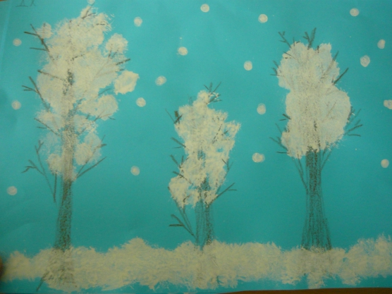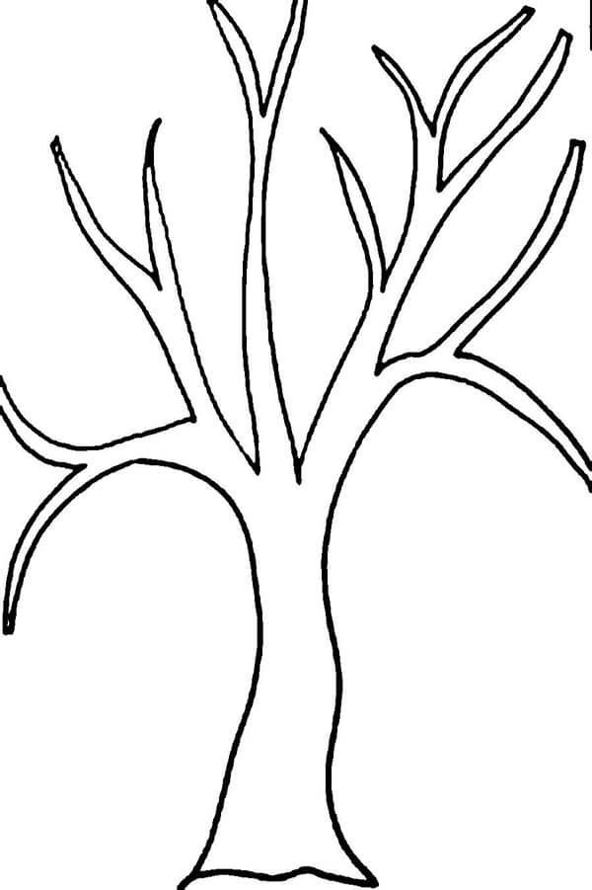

Самостоятельная работа детей по нетрадиционному рисованию способом, оттиск смятой бумагой
